PHIẾU HỌC TẬP MÔN TIẾNG ANH LỚP 2
Thứ sáu, ngày 26 tháng 02 năm 2021
LỊCH BÁO BÀI LỚP 2 GIÁO TRÌNH FAMILY AND FRIENDS SPECIAL EDITION
STT | Ngày | Nội dung | Ghi chú
1 | 26/02/2021 | Xem video: Unit 10: Leson 1  Đọc các từ nhiều lần  Viết copy mỗi từ 10 lần:  black: màu đen  curly: xoăn  long: dài  short: ngắn  straight: thẳng  over there: đàng kia  new: mới  friend: bạn bè
1 | 26/02/2021 | Làm bài tập sách student book – trang 66, 67  Làm bài tập sách workbook trang 66, 67, 68

Thứ sáu, ngày 26 tháng 02 năm 2021
MÔN TIẾNG ANH LỚP 2 GIÁO TRÌNH FAMILY AND FRIENDS
Tên bài học: Unit 10: A new friend!
Lesson 1: Words (trang 68-Sách student book)
- Mục tiêu
- Xác định được tính từ miêu tả về tóc.
- Hiểu đọc câu chuyện ngắn.
II. Nội dung kiến thức mới
black: màu đen
curly: xoăn
long: dài
short: ngắn
straight: thẳng
over there: đằng kia
hair: tóc
new: mới
friend: bạn bè
- Nghe, chỉ, và nhắc lại. (video unit 10-lesson 1)
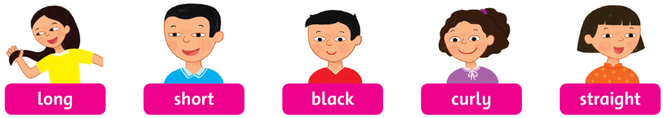
- Nghe và vè
- Nghe và đọc.
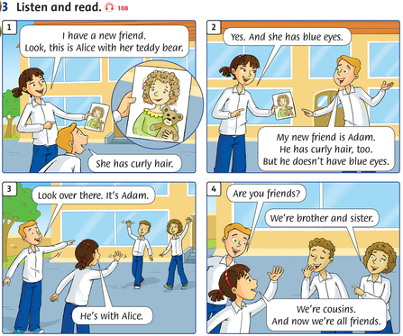
III. Thực hành, luyện tập
- Vẽ và tô màu chính bạn.
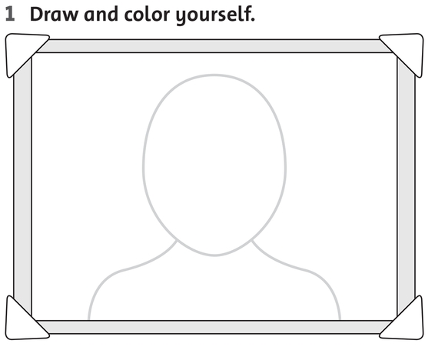
- Nhìn vào bức tranh bạn vẽ. Đọc và khoanh.
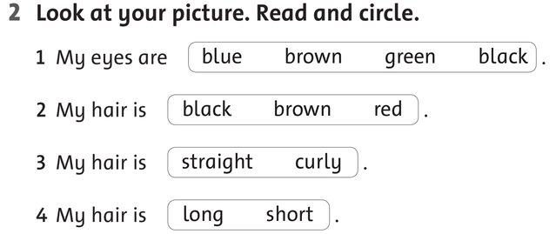

- Viết
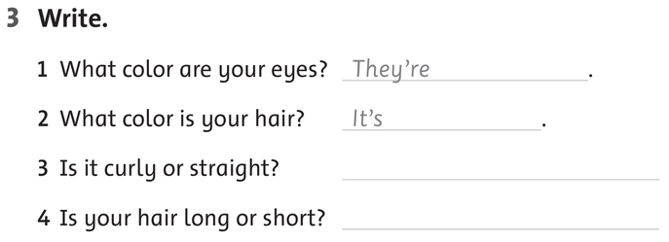
black

GVBM TỔ TRƯỞNG PHÓ HIỆU TRƯỞNG

PHIẾU HỌC TẬP MÔN TIẾNG ANH LỚP 2
Thứ sáu, ngày 26 tháng 02 năm 2021
LỊCH BÁO BÀI LỚP 2 GIÁO TRÌNH FAMILY AND FRIENDS SPECIAL EDITION
STT | Ngày | Nội dung | Ghi chú
1 | 26/02/2021 | Xem video: Unit 10: Leson 2  Đọc các câu nhiều lần  Viết copy mỗi mẫu câu 3 lần:  He has short hair.  Anh ấy có mái tóc ngắn.  He doesn’t have straight hair.  Anh ấy không có mái tóc thẳng.  She has blue eyes.  Cô ấy có đôi mắt màu xanh.  She doesn’t have brown eyes.  Cô ấy không có mắt màu nâu.  It has black eyes.  Nó có đôi mắt màu đen.  It doesn’t have long hair.  Nó không có tóc dài.  Làm bài tập 4 (sách Student book trang 69)  Làm bài tập sách workbook trang 69

Thứ sáu, ngày 26 tháng 02 năm 2021
MÔN TIẾNG ANH LỚP 2 GIÁO TRÌNH FAMILY AND FRIENDS
Tên bài học: Unit 10: A new friend!
Lesson 2: grammar (trang 69-Sách student book)
- Mục tiêu học sinh cần đạt
- Biết được cách sử dụng với has/doesn’t have để miêu tả vẻ bề ngoài.
II. Nội dung kiến thức mới
- Nghe, nhắc lại và viết mỗi mẫu câu 5 lần. (video unit 10-lesson 2)
- He has short hair.
Anh ấy có mái tóc ngắn.
- He doesn’t have straight hair.
Anh ấy không có mái tóc thẳng.
- She has blue eyes.
Cô ấy có đôi mắt màu xanh.
- She doesn’t have brown eyes.
Cô ấy không có mắt màu nâu.
- It has black eyes.
Nó có đôi mắt màu đen.
- It doesn’t have long hair.
Nó không có tóc dài.
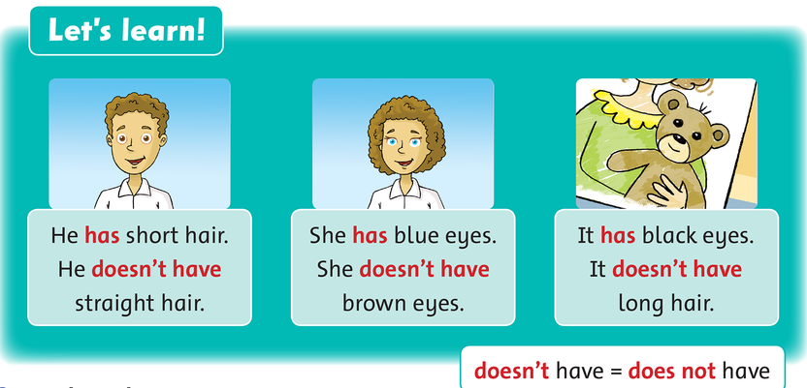
- Nhìn vào bức tranh và viết 1 câu với has và doesn’t have

He has short hair.
He doesn’t have long hair.

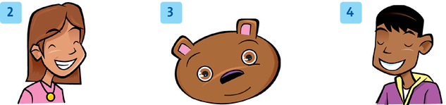
III. Thực hành, luyện tập
- Nhìn vào bước tranh và viết. (bài tâp 4- Sách student book trang 69)
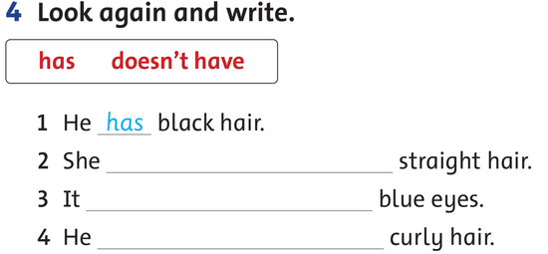

- Nghe, vẽ và tô màu. (Sách student book-trang 69)
http://www.oup.com.vn/family&friendsspecialedition/family&friendsspecialedition_version1/Grade_2/Workbook/Track_20.mp3
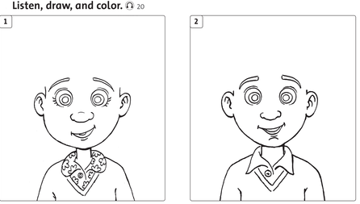

- Nhìn vào bức tranh và viết. (Sách student book-trang 69)
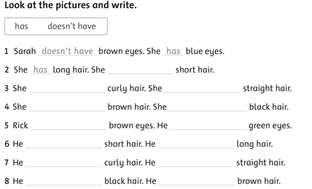

GVBM TỔ TRƯỞNG PHÓ HIỆU TRƯỞNG

Nguyễn Thị Thanh Mai Nguyễn Thị Cẩm Trang Nguyễn Thị Kim Tuyến

